La période 5 avec maîtresse Nadège

Quinzaine des sciences

Nous avons réalisé des expériences autour des objets roulants, des ustensiles de cuisine, des aimants et des leviers.

Un album des Incorruptibles : Gare au renard

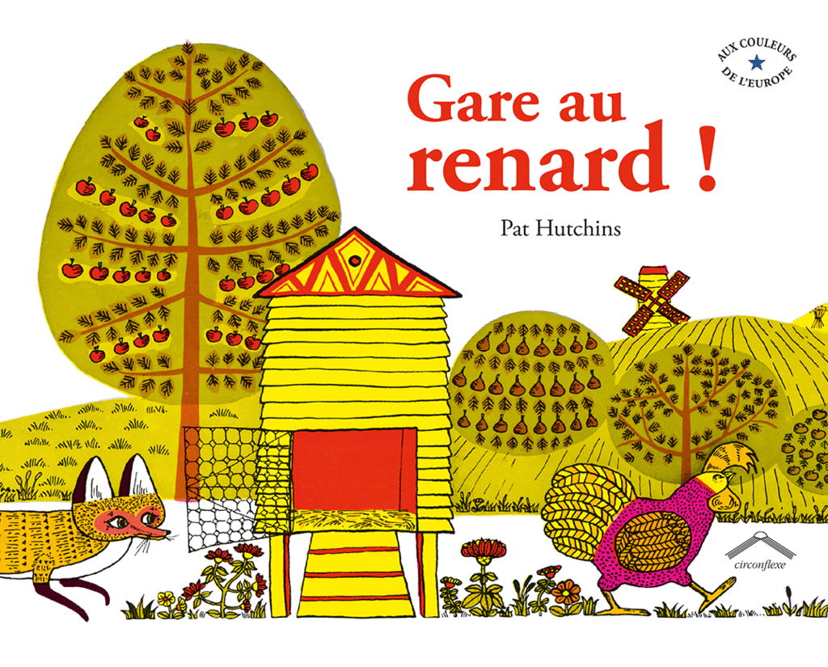 | Nous avons découvert cet album. C’est l’histoire d’une poule et d’un renard. Le renard essaie d’attraper la poule mais il lui arrive plein de mésaventures : il se cogne contre le râteau, il se fait recouvrir de farine, il se fait piquer par les abeilles. La poule, elle, se promène mais ne se rend compte de rien. Cette histoire nous a bien fait rire.  Nous avons écouté aussi l’histoire de la poule rousse et du renard.

Jardinage

Nous avons trié des objets sur le thème graine ou pas. Puis nous avons mis chaque élément en terre et arrosé pour voir si une plante poussait. Nous avons suivi l’évolution dans chaque godet semaine après semaine pour vérifier nos hypothèses.
Les moyens ont semé des graines de leur choix, travaillé autour des outils du jardinier, observé le cycle de vie de différentes plantes : fraise, tomate, pissenlit, haricot...

Travail autour des animaux de la savane

Nous avons appris des comptines, des chansons, des jeux de doigts sur ce thème et fait des jeux (loto, pêche, jeux de lettres, puzzles). Les moyens ont appris à dessiner des animaux de la savane.
Nous avons créé un tigre et un lion énormes pour décorer le vestiaire et quelques animaux de la savane pour décorer la classe.

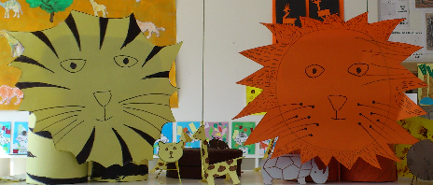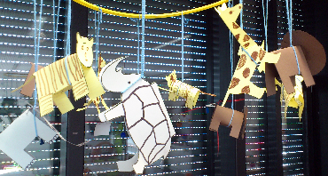

Fête des mamans
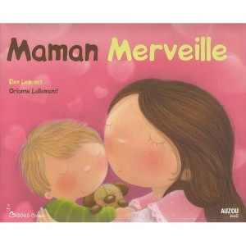 | Nous avons découvert l’album Maman merveille. Chaque double page présente une situation avec maman et lui donne un nom différent : maman fleur, maman colère, maman merveille, maman ennui…  Nous avons appris une comptine et fabriqué un collier et une carte-fleur.

Les anniversaires

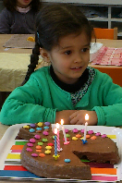  Clélia  3 avril | Mikaïl  5 avril | Charly  9 avril | 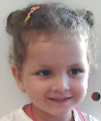  Zineb  16 avril | Arda  1er mai
Jade  1er mai | 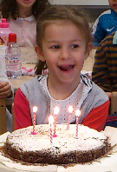  Azra  14 mai | 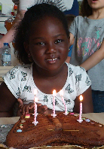  Aminata  27 mai | 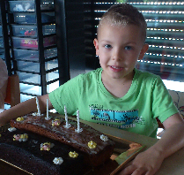  Théo  16 juin
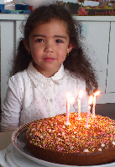  Tesnim  3 juin | 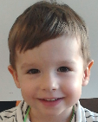  Maxence  27 juin | 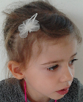  Léana  1er juillet | 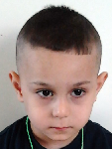  Yusuf  2 juillet | Eva  3 juillet
Les petites bêtes

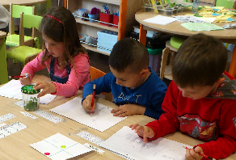 | Nous avons observé les petites bêtes, lu des albums qui en parlent. Nous avons appris des comptines et fait des jeux (loto, pêche, jeux de lettres, puzzles, jeu des pièces de la maison).  Les moyens ont appris à dessiner différentes petites bêtes et étudié le cycle de vie de la grenouille.

Le cahier de nombres  Chacun a fabriqué un cahier de nombres.  Les petits ont travaillé les nombres de 1 à 4 et ils ont colorié différents animaux.  Les moyens ont travaillé les nombres de 1 à 6 et ils ont dessiné et colorié différents animaux. | 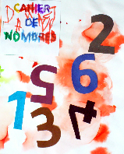

 | 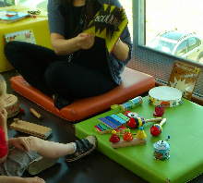 | Sortie à la médiathèque  Nous sommes allés à la médiathèque vendredi 10 juin pour écouter et regarder des albums accompagnés de bruitages.  Nous avons pu jouer avec les différents instruments de musique que l’animatrice avait utilisés. | 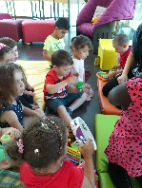
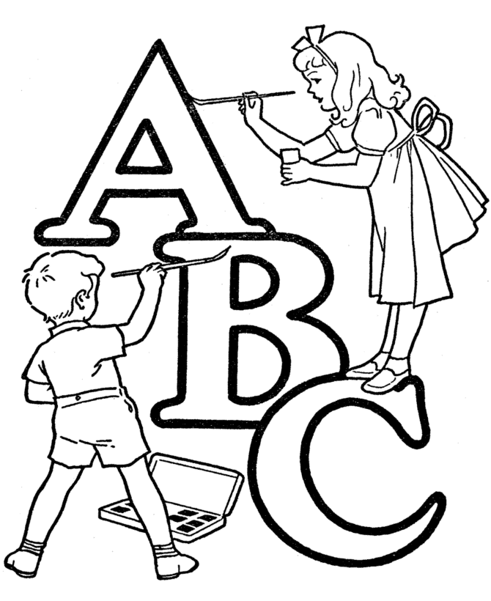 | L'abécédaire  Nous avons continué à découvrir les lettres de l’alphabet (U, B, Z, K, S, W, Y) et l'abécédaire a continué de voyager.

